**« Étude des caractéristiques des patients consultant aux urgences pour douleur thoracique avec un premier dosage de troponine non élevé (T1), chez qui le diagnostic de Syndrome Coronarien Aigu sans élévation du segment ST est finalement retenu via le dosage de contrôle de troponine élevé (T2 élevée). »**

Madame, Monsieur,

Nous allons réaliser une recherche sur : « l’étude des caractéristiques des patients consultant aux urgences pour douleur thoracique avec un premier dosage de troponine non élevé (T1), chez qui le diagnostic de Syndrome Coronarien Aigu sans élévation du segment ST est finalement retenu via le dosage de contrôle de troponine élevé (T2 élevée). ] » coordonnée par Bastien Agniel et Dr Sérane Guilhem du CHU de Montpellier.

Pour cette recherche, nous avons besoin d’utiliser des données afin de trouver des solutions qui améliorent la santé de

tous ! En tant que Centre Hospitalier Universitaire, la recherche médicale est l'une de nos missions d'intérêt public, aux

côtés des soins médicaux et de l'enseignement médical.

Ce document vous donne toutes les informations sur notre recherche et sur l’utilisation des données.



**Quel est l’objectif de cette recherche ?**

L’objectif de l’utilisation de vos données personnelles de santé est de réaliser la recherche citée ci-dessus qui a pour but de permettre une orientation plus rapide des patients consultant aux urgences et présentant un type d’infarctus du myocarde qui ne présente par le signe classique habituellement vu sur les électrocardiogrammes (élévation d’un segment du tracé, le segment ST) : il s’agit alors des infarctus du myocarde sans élévation du segment ST à l’ECG. Pour cela, nous allons étudier la population de patients présentant ce type de pathologie, nous permettant alors de les dépister plus rapidement lorsqu’ils se présentent aux urgences.

La troponine est un marqueur cardiaque, que nous mesurons via une prise de sang, nous permettant le diagnostic de ce type de pathologie : lorsque la troponine est élevée, cela est en faveur d’un syndrome coronarien aigu.



**Comment va se passer cette recherche ?**

Ce sont vos données, et celles d’autres personnes qui ensemble sont étudiées pour améliorer la connaissance sur les maladies, et mieux les traiter. **Cette recherche ne touche pas à votre prise en charge. Il n’y aura pas de consultation ou d’examen supplémentaires, ni de modifications du traitement prescrit par votre médecin.**

Nous inclurons dans notre recherche tous les patients ayant eu 2 dosages de troponines via le laboratoire de biochimie du CHU de Montpellier et Toulouse dont le premier dosage est négatif et le deuxième positif entre Septembre 2022 et Septembre 2024.



**Quelles sont les données collectées pour la recherche ?**

Les données vous concernant qui seront mise à disposition pour la recherche seront issues directement de votre dossier médical.

Les données qui seront utilisées dans le cadre de notre recherche sont les suivantes : démographiques, cliniques, biologiques, hémodynamiques (pression artérielle, fréquence cardiaque, saturation en oxygène), éléctrocardiographiques.

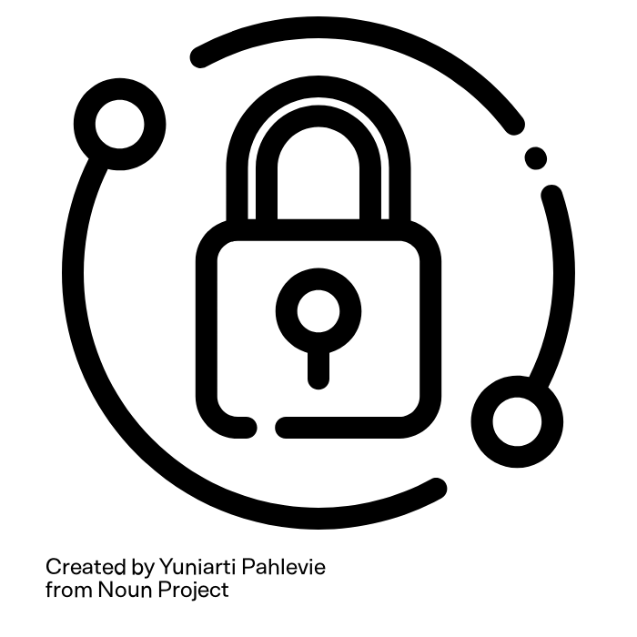

**Quel cadre de sécurité et confidentialité des données est mis en place ?**

L’utilisation des données pour cette recherche se fera dans un cadre très sécurisé. En effet, les données anonymisées seront recueillies dans une base de données Excel dédiée, sécurisée par un mot de passe dans l’espace informatique sécurisé du CHU de Montpellier.

La population incluse sera anonymisée par la création d’un code pour chaque numéro IPP (numéro du centre d’inclusion + code chronologique d’entrée dans la recherche). Ex. : Montpellier étant le centre n°1, le premier patient sera alors 01.001).   
La liste de correspondance entre ce code et l’IPP sera conservée dans un fichier Excel distinct du fichier de recueil des données de santé, et sera protégée par un mot de passe, dans l’espace informatique sécurisé du CHU.

Dans les centres associés, l’anonymisation des données identifiantes des patients inclus dans l’étude sera effectuée de la même manière par les personnes référentes listées nominativement ci-dessus. La table de correspondance ne quittera pas l’espace informatique sécurisé de chacun de ces centres.

Les données pseudonymisées des autres centres seront transférées via une messagerie sécurisée (Medimail) ou téléchargées sur le serveur Nextcloud du CHU avec une clé d’identification par centre.

Notre recherche **ne contient aucune donnée administrative permettant de vous identifier** directement (nom, prénom, coordonnée postale, électronique et téléphonique, …).

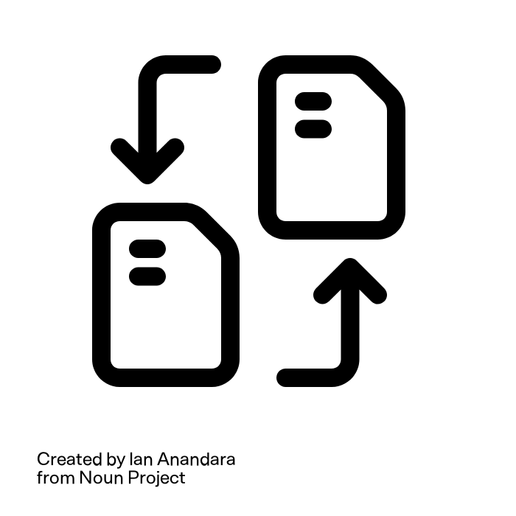

**Les données seront-elles transférées ?**

Les données ne seront pas transférées vers un pays hors l’UE.

Vos données pourront toutefois, tout en respectant leur confidentialité, être transmises aux autorités sanitaires et autorités publiques de contrôles dans le cadre de leur mission légale, organisme d’assurance garantissant la responsabilité civile du CHU de Montpellier, experts indépendants chargés de vérifier exactitude des résultats de cette recherche.



**Quelle est la durée de conservation de vos données pour la recherche ?**

La durée de conservation des données de cette recherche sera maximale de 2 ans après la dernière publication des résultats de la recherche ou, en cas d'absence de publication, jusqu'à la signature du rapport final de la recherche. Vos données seront ensuite archivées pour une durée de 24 mois.



**Quel est le cadre juridique et réglementaire de cette recherche ?**

Nous traitons et protégeons les données conformément à la loi n° 78-17 (**Loi informatique et libertés**) [1] et au Règlement Général sur la Protection des Données n°2016/679 (**RGPD**) [2].

Ce projet de recherche a été présenté devant le **Comité Scientifique et Ethique** du CHU de Montpellier en date du (JJ/MM/AAAA) sous la référence n°[A compléter] et il est conforme à la méthodologie de référence MR-004 du CHU de Montpellier (MR-004 – sous le N°2204141).



**Suis-je obligé(e) de participer à cette recherche ?**

Votre participation à cette recherche n’est pas une obligation. **Le droit d’opposition vous permet** de vous opposer à l’utilisation de vos données pour cette recherche. Votre opposition ne remettra pas en cause vos soins ni la relation avec l’équipe médicale qui vous suit au sein de notre hôpital.

Par ailleurs, vous disposez d’autres **droits sur vos données** :

* **Le droit d’accès** vous permet de demander à consulter les données vous concernant et à en obtenir une copie ;
* **Le droit de rectification** vous permet de demander de faire modifier les données vous concernant si vous constatez qu’elles ne sont pas exactes ;
* **Le droit à l’effacement.** Ce droit s’applique lorsque vous exercez votre droit d'opposition et demandez également l'effacement des données vous concernant déjà collectées dans le cadre de cette recherche. Certaines données préalablement collectées peuvent cependant ne pas être effacées, si cette suppression est susceptible de rendre impossible ou de compromettre gravement la réalisation des objectifs de la recherche.
* **Le droit à limiter l’utilisation des données** vous concernant, permet d’empêcher temporairement que vos données soient incluses dans cette recherche.



**Vous pouvez exercer vos droits -** à tout moment et sans avoir à vous justifier - auprès du Délégué à la Protection des Données en joignant un justificatif d’identité à votre demande et en indiquant la recherche concernée :

**Délégué à la protection des données (DPO) du CHU de Montpellier**

Centre Administratif André Bénech

191 avenue Doyen Gaston Giraud, 34295 MONTPELLIER CEDEX 5

[dpo@chu-montpellier.fr](mailto:dpo@chu-montpellier.fr)

04 67 33 54 50



(A 80715 - 75334 PARIS CEDEX 07).



**A qui devez-vous vous adresser en cas de questions concernant cette**

**recherche ?**

Vous avez la possibilité de **connaître les résultats globaux de notre recherche** : à votre demande ils peuvent vous être communiqués à sa conclusion par l’équipe médicale qui vous a informé de cette recherche.

**Coordonnateur de la recherche :** Bastien Agniel (bastien.agniel@chu-montpellier.fr).

**Equipe médicale** impliquée dans votre prise en charge médicale : Urgences Lapeyronie.

Pour le centre 2 (CHU de Marseille) : Dr Audouard Justine ([Justine.AUDOUARD@ap-hm.fr](mailto:Justine.AUDOUARD@ap-hm.fr)), Alicia Estornel ([alicia.estornel@ap-hm.fr](mailto:alicia.estornel@ap-hm.fr)).

**Votre participation à notre recherche nous est précieuse.**

**Nous vous remercions par avance pour votre contribution !**

1. Loi n°78-17 du 6 janvier 1978 modifiée par la loi n°2018-493 du 20 juin 2018 relative à l’informatique, aux fichiers et aux libertés (Loi informatique et libertés)
2. Règlement général européen N°2016/679 relatif à la protection des personnes physiques à l’égard du traitement des données à caractère personnel et à la libre circulation des données (RGPD)